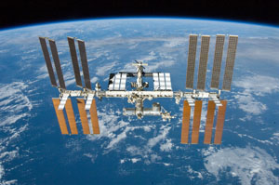
Als wij op de kortgolf verbindingen willen maken doen wij dat meestal via ruimtegolven. Ons signaal reflecteert tegen een laag in de ionosfeer (later meer) en komt verderop weer naar beneden. We kunnen echter ook verbindingen maken "op zicht". Als antennes elkaar kunnen "zien" is er meestal wel een zichtverbinding mogelijk. Dat zien moet je niet te letterlijk nemen, want als je de antenne van je tegenstation werkelijk ziet zit je wel erg dichtbij. De zendantenne wordt gezien tot aan de horizon. Je weet zelf uit ervaring dat als je hoger staat, je verder kunt kijken, je horizon komt verder te liggen. Voor een antenne op grote hoogte is dit net zo. En dit geldt natuurlijk niet alleen voor de zendantenne maar ook voor de ontvangst antenne. Staan twee mobiele stations in de polder met de antenne op het dak van een personenauto, dan zullen ze elkaar over slechts een beperkte afstand kunnen werken. Staan beide auto's ergens in Zwitserland op een bergtop, dan kan het bereik meer dan honderden kilometers worden. Je kunt je ook voorstellen dat het bereik van een ruimtevaartuig dat op grote hoogte in een baan om de aarde cirkelt, een enorm zichtbereik heeft. En wat te denken van communicatiesatellieten, deze staan doorgaans op 38.000 km hoogte en hebben een zicht over een heel continent.
In de gevallen dat er een zichtverbinding opgebouwd kan worden, zonder obstakels ertussen, spreken wij van vrije ruimte propagatie. We kunnen vrij nauwkeurig bepalen met hoeveel zendvermogen wij nog een goed signaal kunnen neerzetten bij het ontvangststation. Bij communicatie via reflecties via de ruimte is dit totaal niet te voorspellen.

